Анкета животного без владельца от 25.06.2022г.

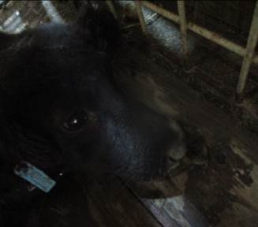 | Дата отлова, место (район, улица, дом) | Дзержинский район, ул. Историческая
 | Пол животного | Самка – 2422/2022
 | Дата вакцинации | 06.07.2022 г.
 | Дата кастрации/стерилизации | 06.07.2022 г.
 | Дата выпуска, место (район, улица, дом) | 13.07.2022 г. – среда обитания
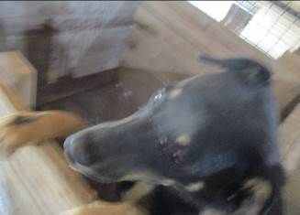 | Дата отлова, место (район, улица, дом) | Дзержинский район, ул. Историческая
 | Пол животного | Самка – 2423/2022
 | Дата вакцинации | 06.07.2022 г.
 | Дата кастрации/стерилизации | 06.07.2022 г.
 | Дата выпуска, место (район, улица, дом) | 21.07.2022 г. – среда обитания

